Warszawa, 30.01.2020
Wnętrze pełne blasku
– aranżacje karnawałowe

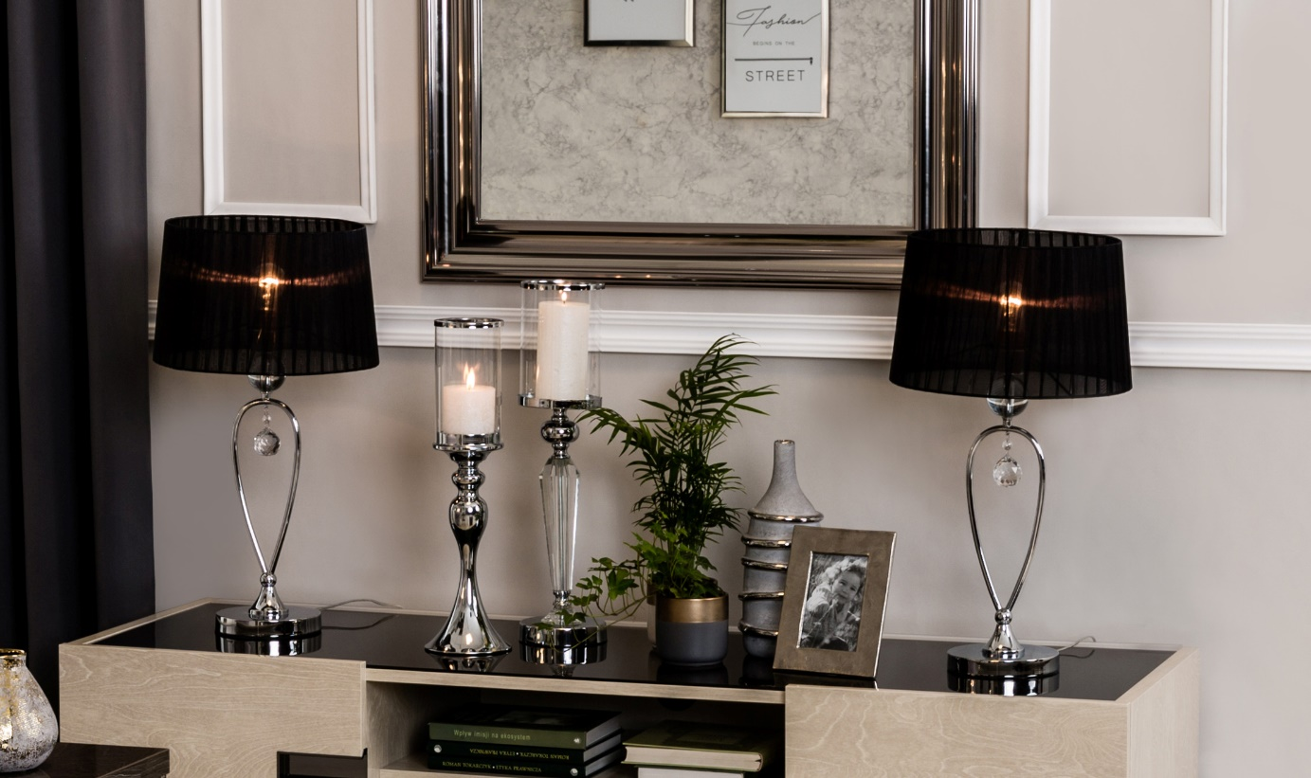

Urządzenie wnętrza, które przyciągnie wzrok i będzie wyjątkowe, wymaga odpowiedniego zestawienia oryginalnych mebli i dodatków. Srebrne poduszki, złote ramy czy połyskujący obrus
– nie bój się wprowadzić do swojego pomieszczenia odrobiny blasku, szczególnie podczas karnawału. Wskazówek dostarczą Ci eksperci salonów Agata.
Do odważnych świat należy – zasada ta sprawdza się także podczas urządzania wnętrz. Wyjątkowe, połyskujące dodatki wprowadzą do Twojego wnętrza karnawałowy akcent i sprawią, że będzie wyglądało elegancko. Motyw złota i srebra to jeden z wiodących trendów na 2020 rok, który
z powodzeniem sprawdzi się we wszystkich domowych pomieszczeniach. Aby zachować spójność, zadbaj o błyszczące elementy w każdym z nich.
Połyskujące tkaniny
Zacznij od salonu – postaw na tapicerowaną sofę lub modny fotel z efektownych tkanin a la welurowych. Meble zestaw z ozdobnymi poduszkami – złote dopasuj do czerni lub bieli, srebrne natomiast do koloru niebieskiego. Na jednolitych modelach szczególnie gustownie wyglądać będą poszewki z błyszczącymi wzorami i splotami, które pięknie odbijają światło. Jeżeli natomiast posiadasz sofę we wzory – postaw na bardziej stonowane poduszki z domieszką połyskującej nici.
- W czasie karnawału możemy pozwolić sobie na więcej błyszczących elementów we wnętrzu. Szczególnie pożądane są te w czarno-złotych barwach i w duże wzory, czyli zgodne z największymi

trendami na 2020 rok. Poszewki na poduszki z wyraźnym printem kwiatów, bieżniki o połyskującym splocie czy dekoracyjne girlandy świetlne, klimatycznie rozpraszające światło to dodatki, które świetnie dopełnią każde przyjęcie i z powodzeniem wkomponują się w aranżację wnętrza – radzi Natalia Nowak, ekspert ds. aranżacji wnętrz salonów Agata.
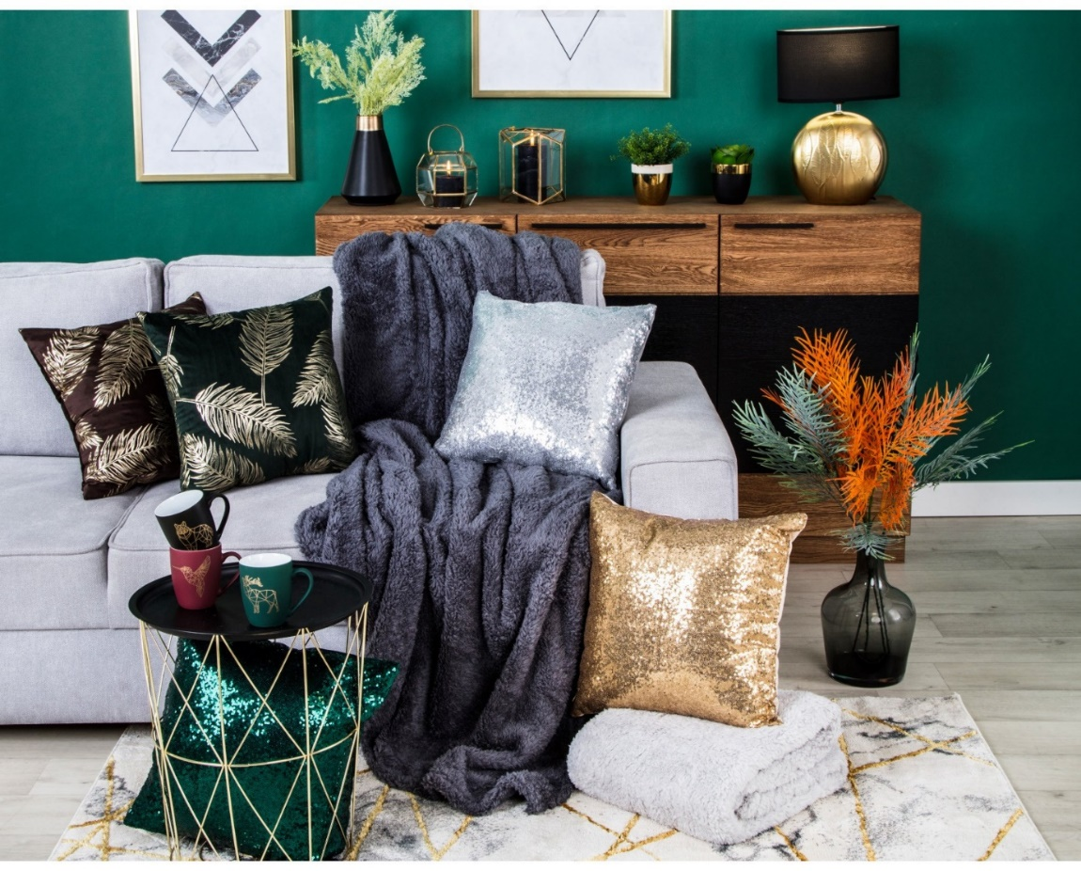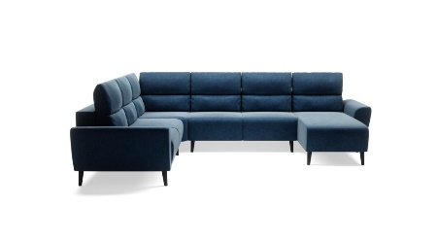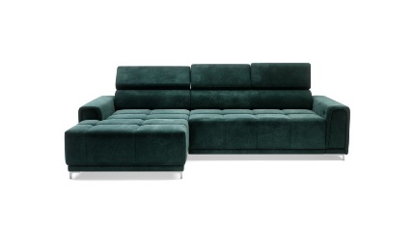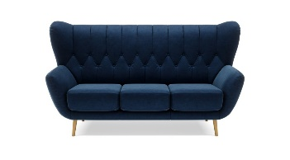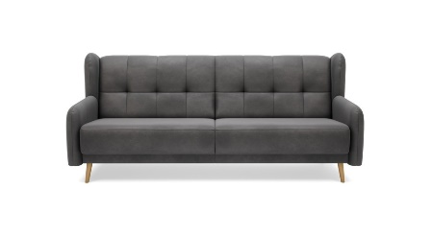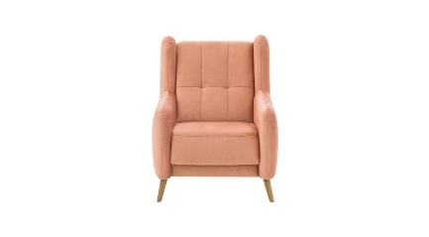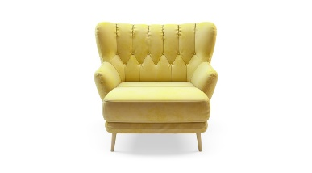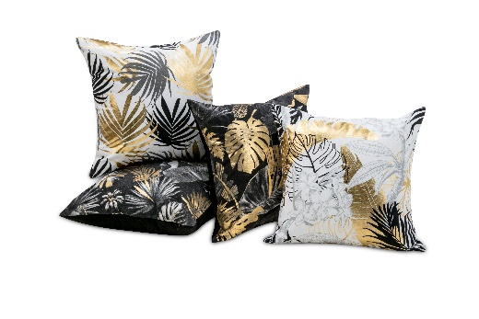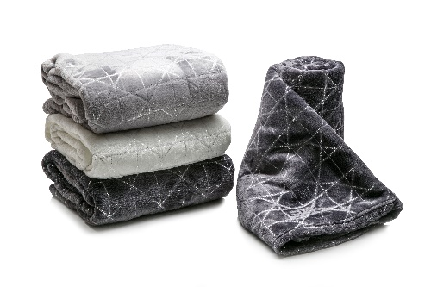

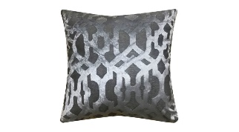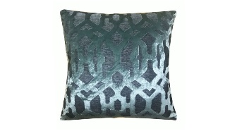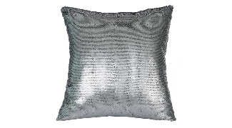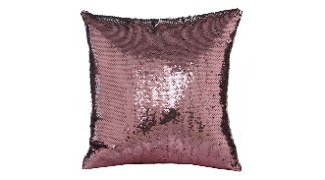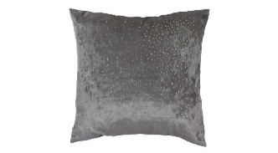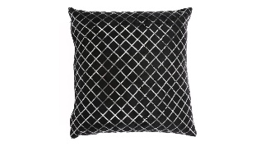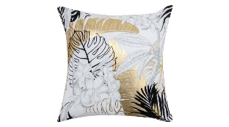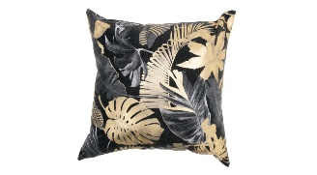

Stół pełen blasku
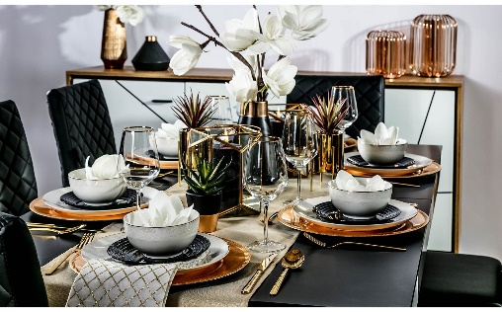
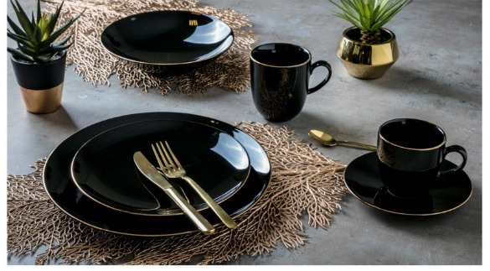
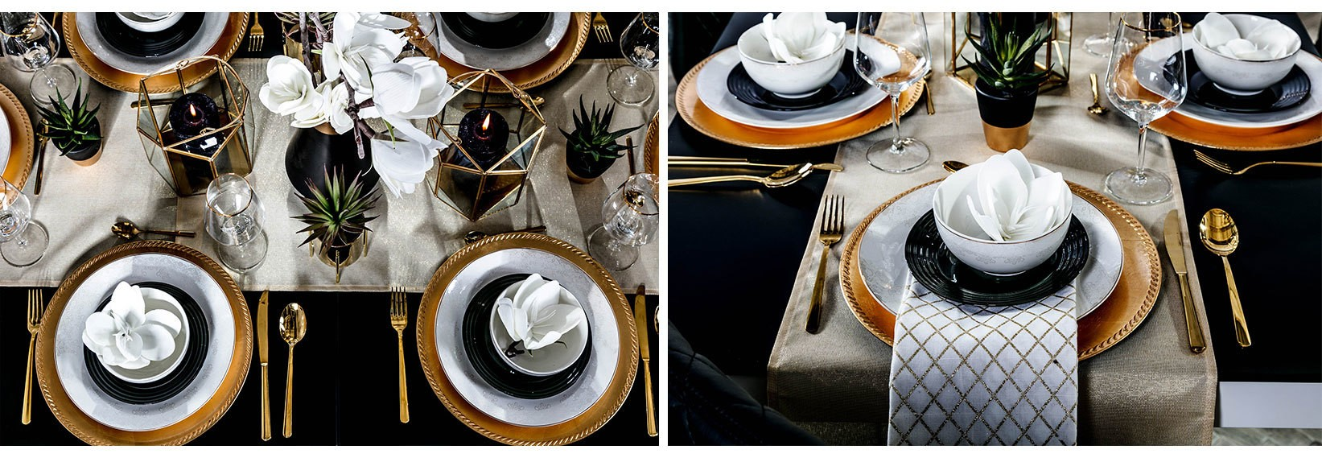
Złote i srebrne tekstylia doskonale sprawdzą się także w części jadalnianej, zwłaszcza podczas przyjęć karnawałowych. Postaw na obrus lub bieżniki, które będą efektowną podstawą do dalszej aranżacji stołu. Uniwersalne modele to te z drobnym wzorem, jak kropki czy paski po bokach. Miłośnikom odważniejszych motywów na pewno przypadną do gustu natomiast wersje z ozdobnymi, żakardowymi kwiatami lub w kratkę. Kolejnym krokiem w przygotowaniu karnawałowego nakrycia jest wybór zastawy stołowej. Przygotuj talerze, kubki i patery, które będą współgrały z wybranym wcześniej obrusem czy podkładkami. Chcąc stworzyć aranżację glamour, postaw na połączenia barw kojarzących się z luksusem – np. czerń i złoto, jak również ciemny granat, butelkowa zieleń oraz bordowy. Nie bój się wprowadzić efektu kontrastu, który jest nie tylko jednym z aktualnych trendów, ale także gwarancją oryginalnej aranżacji. Zwolennicy prostszych rozwiązań z powodzeniem mogą wybrać natomiast biel
i srebro, które będą delikatniejsze, a jednak dzięki połyskowi – równie atrakcyjne wizualne.

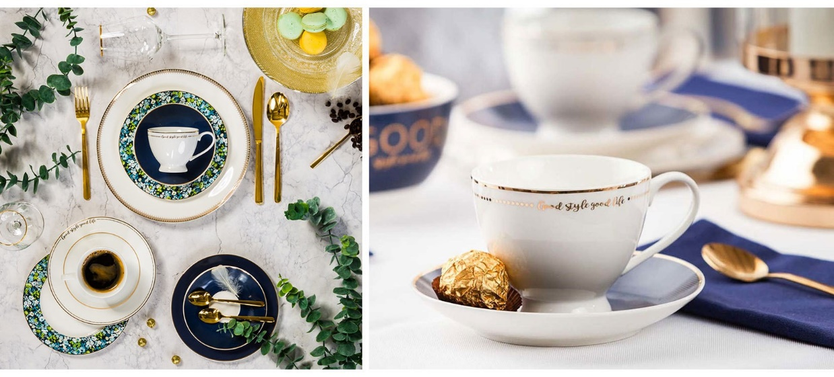

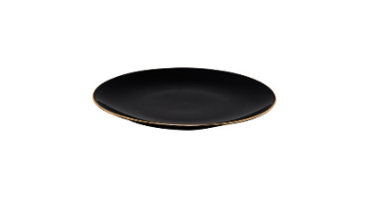
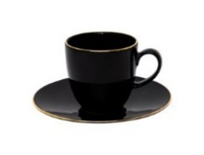
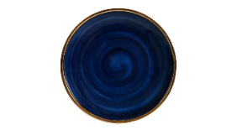
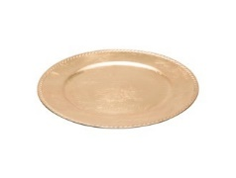
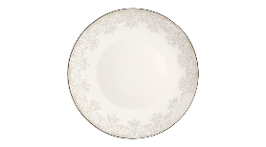
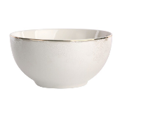
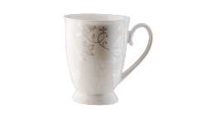
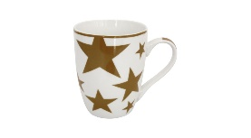
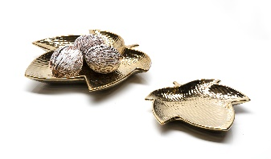

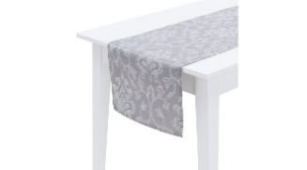
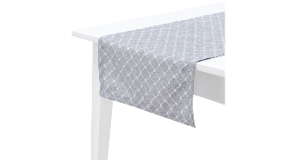
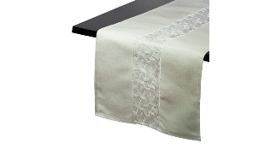
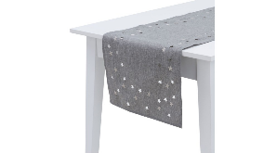

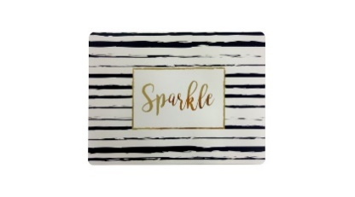
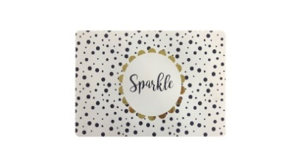
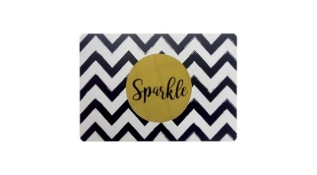

Rozświetlone dodatki
Po aranżacji salonu i jadalni, warto zadbać, by reszta mieszkania była utrzymana w podobnej stylistyce. Błyszczące dekoracje z powodzeniem możesz wykorzystać w pozostałych pomieszczeniach. Doskonałą ozdobą są złote ramy na obraz oraz lustro w tym kolorze, które przyciągną uwagę w korytarzu lub przedpokoju. W sypialni postaw natomiast na piękne lampki nocne lub błyszczący żyrandol – zdecyduj się na te z motywem kryształów, które ponownie królują wśród propozycji oświetlenia, lub gładkie,
o prostym kształcie z modnego, przydymionego szkła. Zarówno w sypialni, jak i innych pomieszczeniach utrzymanych w tym stylu, świetnie sprawdzą się także drobne akcenty, jak figurki dekoracyjne, świece czy złoty wazon.
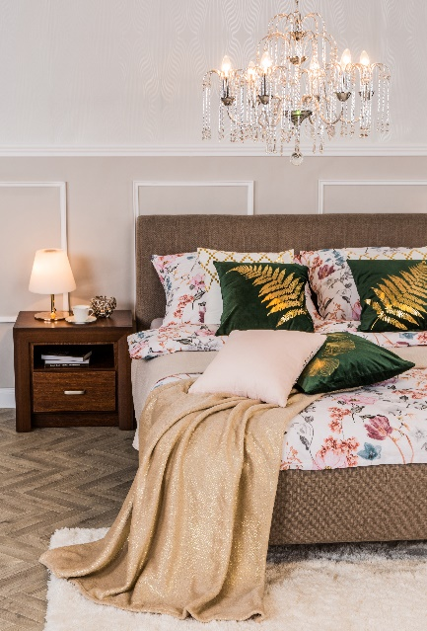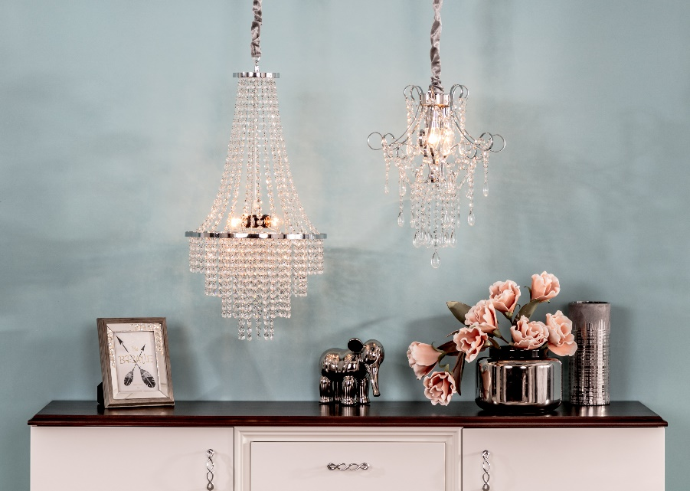
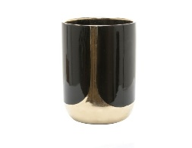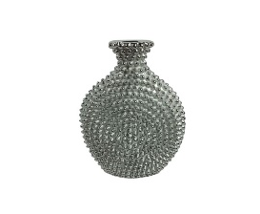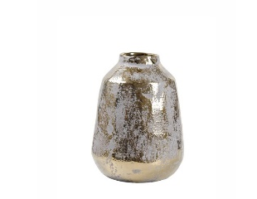
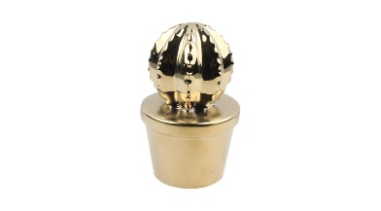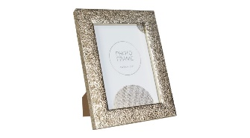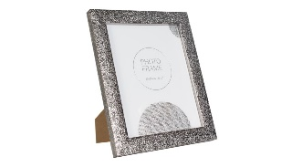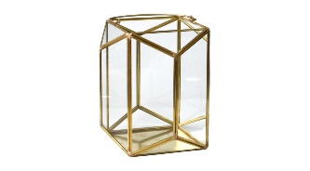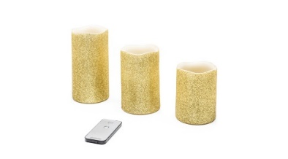

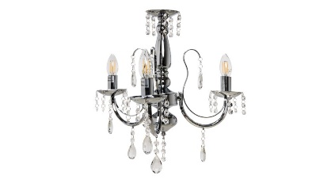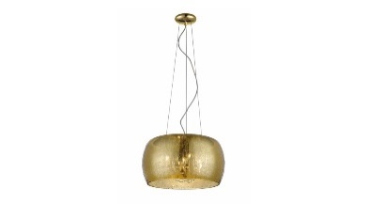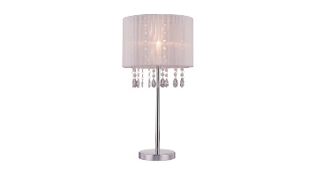
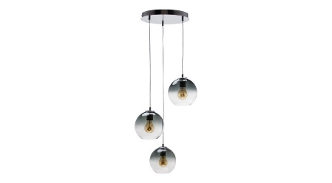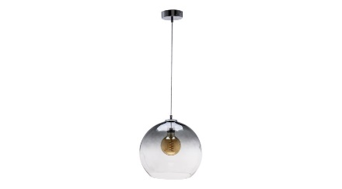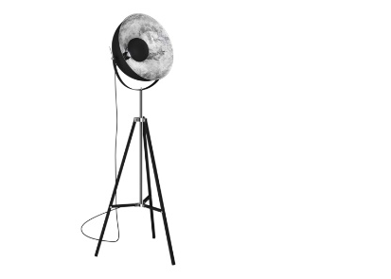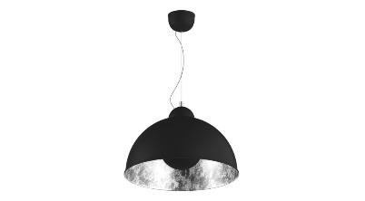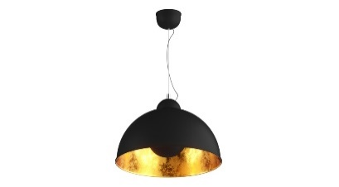
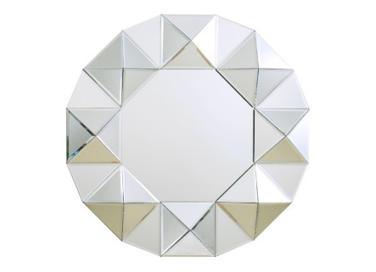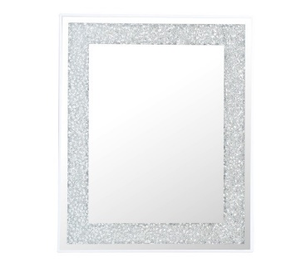

Aranżacje wnętrz z wykorzystaniem połyskujących elementów to propozycja dla miłośników elegancji i estetyki. Złote i srebrne dodatki, nawiązujące do stylu glamour, będą wisienką na torcie w każdym pomieszczeniu. Znajdziesz je w salonach Agata na terenie całej Polski oraz w sklepie internetowym www.agatameble.pl.
***
O Agata S.A.:
Agata S.A. to sieć wielkopowierzchniowych salonów mebli oraz artykułów wyposażenia wnętrz w Polsce; obejmująca 28 wielkopowierzchniowych salonów zlokalizowane zarówno w dużych, jak i średnich miastach w całym kraju. Agata S.A. poprzez punkty sprzedaży detalicznej i e-commerce oferuje kolekcje do pokoju dziennego, dziecięcego, sypialni, jadalni i kuchni,
a także szeroką gamę produktów i akcesoriów do aranżacji wnętrz. Marka zapewnia dostęp do artykułów ponad 250
krajowych i zagranicznych producentów kilkudziesięciu marek własnych oraz szerokiego grona doradców, projektantów
i ekspertów. Więcej o Agata S.A: www.agatameble.pl

Kontakt dla mediów:
Anna Wilczak-Kawecka
Manager ds. komunikacji Agata S.A.
Al. Roździeńskiego 93
40-203 Katowice
tel. +48 32 73 50 704
tel. kom. +48 695 652 957
anna.wilczak@agatameble.pl

Karolina Żochowska
24/7Communication Sp. z o.o.
ul. Świętojerska 5/7
00-236 Warszawa
tel. kom: +48 501 041 408
karolina.zochowska@247.com.pl

